**O que é o terrorismo?**

O terrorismo é um fenómeno social complexo e multefacetado, tanto no âmbito das causas como dos efeitos, de grande impacto na paz e na segurança internacional, que influencia as relações entre os Estados e as comunidades.

A definição de terrorismo está relacionada com a história, a cultura e as políticas das nações e organizações internacionais.

O terrorismo pode ser interpretado como um crime, como um ato de guerra, como um ato religioso ou como um ato político. Cabe ressaltar que não existe uma abordagem certa ou errada, e elas não são excludentes entre si. É inegável que se trata de um ato, prática e método criminoso injustificável, onde quer que seja cometido e por quem o cometa/apoie, direita ou indiretamente, que põe em risco a vida de inocentes, põe em causa liberdades fundamentais e a dignidade dos seres humanos.

A Organização das Nações Unidas (ONU), define terrorismo como “Atos criminosos pretendidos ou calculados para provocar um estado de terror no público em geral […]”

**Porque surge o terrorismo?**

Segundo David J. Whittaker (The terrorismo reader, 2003) “existem pré condições que a longo prazo podem indentivar um ato insurgente, assim como a falta de liberdade política, problemas sociais, problemas económicos, insegurança pública, ... bem como precipitantes, que são eventos específicos que precedem um ato terrorista, tais como repressões policiais, eventos desportivos, eleições, etc.”

A maior parte dos atos terroristas são consequência de conflitos de larga duração. Em muitos desses conflitos, a violência gera violência. Assim, o terrorismo não é a causa dos conflitos, mas sim a sua expressão mais visível. Cresce onde existe instabilidade, divisão étnica e religiosa, violência e repressão.

Por vezes, em muitos lugares, unirmo-nos a um grupo extremista pode ser rentável; noutros, pode ser a única via para escapar à fome e à pobreza.

O fenómeno do terrorismo é extremamente complexo, visto que não há nenhuma causa única que explique por sí só este fenómeno. Há terroristas de várias classes (baixa, média, média-alta e rica), podendo-se dizer que não é um problema de falta de formação. Sem dúvida, os problemas sociais, de integração ou desenvolvimento da própria identidade, potenciam o fenómeno porque reunem pessoas vuneráveis que entram nessas correntes ideológicas do terrorismo.

**História do terrorismo**

A primeira organização conhecida que exibiu semelhanças com as organizações terroristas atuais era composta pelos Fanáticos da Judeia. Apelidados pelos Romanos de Sicarii, eles organizavam campanhas de assassinatos aos Romanos e a todos os judeus que tinham colaborado com eles. Os seus motivos derivavam de uma crença intransigente de que os Romanos não se podiam manter fiéis às ditaduras do Judaísmo enquanto vivessem como sujeitos Romanos. Eventualmente, a revolta dos Fanáticos tornou-se conhecida e eles finalmente assediaram e cometeram suicídios em massa na fortificação de Masada.

A Revolução Francesa promoveu o primeiro uso das palavras “Terrorista” e “Terrorismo”. O uso da palavra “terrorismo” começou no ano de 1795, referindo-se ao “Reinado do Terror” iniciado pelo governo revolucionário. Os agentes da Comissão de Defesa Pública e da Convenção Nacional que aplicaram as políticas d`O Terror” foram mencionados como “Terroristas”. A Revolução Francesa providenciou um exemplo a futuro estados, oprimindo as suas populações. Isto também inspirou a reação de realistas e outros oponentes da Revolução que empregaram práticas terroristas tais como o assassinato e a intimidação em resistência a para os agentes Revolucionários. A máfia Parisiense teve um papel crítico em momentos chave antes, durante e depois da Revolução. Tais atividades ilegais como a morte de oficiais e aristocratas em espetáculos horríveis começaram muito antes da primeira utilização da guilhotina.

**Tipos de terrorismo**

O terrorismo tem várias vertentes, podendo assim ser dividido em duas categorias:

* Terrorismo Indiscriminado ou Aleatório;
* Terrorismo Seletivo.

O terrorismo indiscriminado ou aleatório são todas as ações que se destinam a fazer um dano a um agente indefinido ou irrelevante. Como o próprio nome indica, impede-nos de definir antecipadamente a sua vítima e não obedece a qualquer seleção sistemática ou política.

Este tipo de terrorismo procura deliberada e indiscriminadamente fazer vítimas inocentes, em grande escala e com a maior diferença social possível. Assim, a universalidade da vítima é a principal caraterística deste terrorismo, tendo como objetivo criar um terror incontrolável e generalizado, e sendo aleatório, faz de todo o mundo um suspeito, tornando a sua repressão muito difícil.

A colocação de bombas em cafés, parques de estacionamento, etc, são alguns exemplos deste tipo de terrorismo.

Por outro lado temos o terrorismo seletivoque é caraterizado como um ato que visa um alvo reduzido, estudado e conhecido antes de ser efetuado. É alimentado através de chantagem, vingança e eliminação de um obstáculo. Tem efeitos camuflados e efeitos políticos ou pretende pôr em causa uma determinada ordem.

Devido ao carácter seletivo é-nos permitido distinguir alguns tipos de terrorismo mais comuns, tais como:

* Religioso;
* Nacionalista;
* de Estado;
* Comunal ou Comunitário;
* Bioterrorismo.

O terrorismo Religioso está associado ao fundamentalismo e extremismo de membros de diferentes religiões que agem violentamente pelo facto de se definirem pela sua religiosidade (como ideologia ou etnia) sendo a religião preponderante nos objetivos e maneira de atuar do grupo.

O terrorismo Nacionalista é realizado por grupos com fortes ideologias nacionalistas, que desejam estabelecer um estado independente, tomar o controle da nação, ou derrubar um sistema político.

O terrorismo de Estado surge quando os governos se impõem, de forma violenta, contra a sua sociedade ou um grupo de pessoas dominado, em que o grupo político que detém o poder utiliza o terror como instrumento de governabilidade. Consiste, basicamente, em desprezar uma sociedade, saquear os seus bens, submetê-la a leis injustas, conduzi-la à angústia e empurrá-la à passagem definitiva do desespero. Assim, o governo quer reprimir os seus habitantes e impor ordem e autoridade, já que estes querem, de certa forma, acabar com a repressão do governo. O Nazismo na Alemanha, o Estalinismo na União das Repúblicas Socialistas Soviéticas (URSS) e os regimes militares latino americanos são exemplos deste tipo de terrorismo.

O terrorismo Comunal ou Comunitário são conflitos desordenados, que a população civil ou as suas autoridades intervêm diretamente, contra outras comunidades, geralmente minorias étnicas ou religiosas. Trata‐se de uma espécie de “terror coletivo”, visando a expulsão ou eliminação destas. Este tipo de terrorismo tem vindo a crescer no Afeganistão, Paquistão e Índia, e é o que

produz o maior número de vítimas e destruições, como por exemplo, a Guerra civil.

O Bioterrorismo consiste em ataques em que ocorre uma libertação de vírus, bactérias ou outros germes, sendo talvez o tipo de terrorismo mais mortífero que existe. Exemplos deste tipo de terrorismo são a disseminação intencional de antraz ou a libertação do vírus da varíola, entre outros.

**Causas do terrorismo**

O terrorismo pode ser visto como uma consequência das injustiças deste mundo que o fazem germinar nos meios mais pobres onde o desespero fomenta a vingança contra os poderosos. Assim, o sistema capitalista, segregador, elitista que visa apenas a promoção dos mais ricos sobre os mais pobres é um fator desencadeador que leva a ações terroristas.

A pobreza, as más condições económicas leva ao descontentamento, de seguida a um sentimento de revolta por ter falta de meios, o que leva à violência.

A não aceitação das diferenças comparativamente aos outros gera a opressão, a revolta, a violência.

O fanatismo religioso sempre foi um dos principais motivos para a morte de milhões de pessoas durante toda a história da humanidade. Muitas pessoas não percebem que para uma boa convivência não precisamos de acreditar e aceitar todos na mesma doutrina. O intercâmbio entre culturas e crenças é o que faz uma sociedade evoluir, ser dinâmica. Mas ao longo dos anos, muitas organizações religiosas tentaram forçar o contrário, criando doutrinas dogmáticas. As crenças levadas ao extremo, orgulho excessivo ou acontecimentos traumáticos, que levam ao descontentamento geram violência.

As ações militares fazem com que uma população/grupo alimente um sentimento de injustiça, o que traz ações violentas.

Quando a vida só oferece dor e sofrimento, e uma pessoa já não vê sentido nela, o desespero pode levar a um sentimento de vingança e morte. Normalmente a causa para este desespero é a desigualdade económica, social, étnica, etc., que atualmente se vive todos os dias, pois um mundo injusto torna-se um mundo inseguro.

No meio de uma guerra, uma parte da população que se vê sem meios para entrar diretamente nela tenta atingir as forças opressoras com pequenos ataques terroristas.

O racismo é um tema muito falado atualmente. O lema “todos diferentes, todos iguais” não é ainda mundialmente aceite. Muitas pessoas consideram pessoas de outras etnias inferiores, achando que não deviam partilhar os mesmos direitos e deveres.

Assim podemos dizer, que as causas do terrorismo são diversas, destacando-se entre elas:

* a pobreza;
* a discriminação/ racismo;
* as guerras;
* o fanatismo;
* o desespero;
* a xenofobia.

As causas do terrorismo podem variar consoante os interesses de cada região do mundo. A seguir, são apresentadas algumas das causas do terrorismo no Médio Oriente, na Europa e na América Latina.

As causas do terrorismo no Médio Oriente são principalmente políticas. A disputa é pela posse da terra. Os palestinos consideram que o território ocupado por Israel lhes pertence por direito. Além disso, Israel é o único país muçulumano, no Médio Oriente, logo claramente se destaca por ser “diferente” ou “invasor”.

As causas do terrorismo Europeu são principalmente económicas e idealistas. Movimentos extremistas pensam que a violência é necessária para derrubar o capitalismo.

As causas do terrorismo da América Latina são essencialmente um produto de conflito entre classes. Até há pouco tempo, quase todas as nações da América Latina foram controladas por regimes corruptos e autoritários, vivendo a maioria das pessoas na pobreza. A força impulsionadora deste terrorismo é o desejo de reorganizar a sociedade, retirar os interesses das empresas estrangeiras e redistribuir a terra e a riqueza.

**Consequências do terrorismo**

Um ato terrorista traz consequências tanto a nível da integridade física como a nível psicológico.

A nível da integridade física, pode-se manifestar em graves ferimentos, mutilação de membros, incapacidade permanente, profunda alteração da saúde, morte, etc.

A nível psicológico, as vítimas podem vir a sofrer de Perturbação Pós-Stress Traumático (PPTS), apresentando sintomas como: reviver o acontecimento, vezes sem conta; pensamentos indesejados, intrusivos e repetitivos; entorpecimento emocional; depressão; aumento do consumo de ansiolíticos; entre outros.

A nível emocional, provoca sentimento de perda, de luto pelos entes queridos, familiares ou amigos.

As consequências a nível económico/social têm sido demonstradas pela ampla perda material e financeira, tendo muitas das vítimas visto alteradas as suas fontes de rendimento, acabando por abdicar do seu trabalho devido a incapacidades parciais ou permanentes, ou mesmo, mudança de residência.

Podemos dizer que o primeiro efeito imediato que a população sofre é o pânico. A longo prazo, é o medo que acaba por triunfar sobre as vítimas.

Um ato de terror subtrai de suas vítimas a noção que elas tinham de paz, a sensação de segurança e independência.

Assim, são várias as consequências que podem surgir após um ato terrorista, a saber:

* terror;
* trauma;
* desentendimento social;
* aumento da xenofobia contra a etnia ou nacionalidade dos terroristas;
* destruição;
* morte;
* prejuízos;
* quebra de confiança;
* isolamento/solidão;
* dificuldade nas relações pessoais;
* silêncio;
* aumento da insegurança;
* instabilidade/quebra na economia.

**Terrorista VS Criminoso comum**

São várias as diferenças que encontramos entre terrorista e criminoso comum.

O terrorista tem objetivo político, motivação ideológica ou religiosa, foca-se no grupo, tem um propósito, é treinado para uma missão, é orientado para atacar e não tem sentido de auto preservação.

O criminoso comum, foca-se em si mesmo, num crime de oportunidade, sem filosofia ou doutrina, sem causa, sem treinamento, orientado para escapar e tem sentido de auto preservação.

**Ataques terroristas**

Ao longo da história da humanidade registam-se imensos ataques terroristas. Os exemplos dados, a seguir, referem-se aos maiores ataques terroristas do mundo.

1. **Incêndio no cinema Rex, no Irão.**

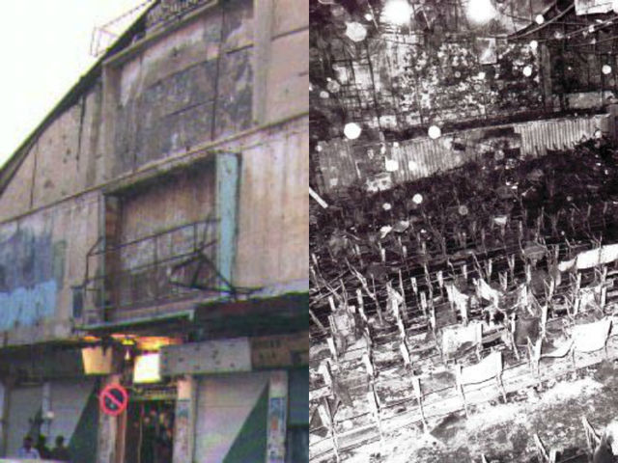

|  |  |  |
| --- | --- | --- |
| Data | Ato terrorista | Consequência |
| 19-08-1978 | 4 homens bloquearam as portas do local e atearam fogo | 1. mortos |

1. **Atentado de Lockerbie, na Escócia.**

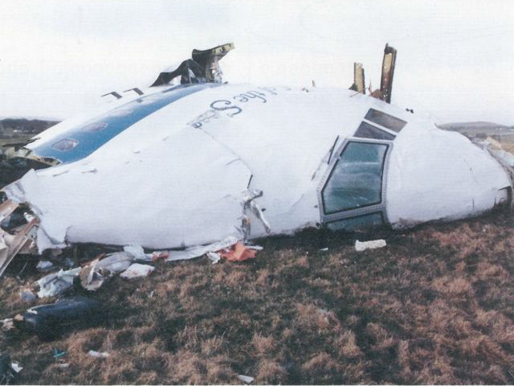

|  |  |  |
| --- | --- | --- |
| Data | Ato terrorista | Consequência |
| 1988 | 1 Boeing 747 da companhia americana PanAm explodiu no ar. | 270 mortos |

1. **Atentados de Bombaim, na Índia.**

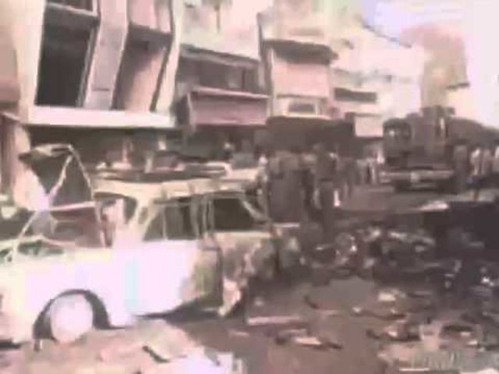

|  |  |  |
| --- | --- | --- |
| Data | Ato terrorista | Consequência |
| 12-03-1993 | 13 bombas explodiram em vários locais da cidade. | 257 mortos  717 feridos |

1. **Atentado de Oklahoma, nos EUA.**

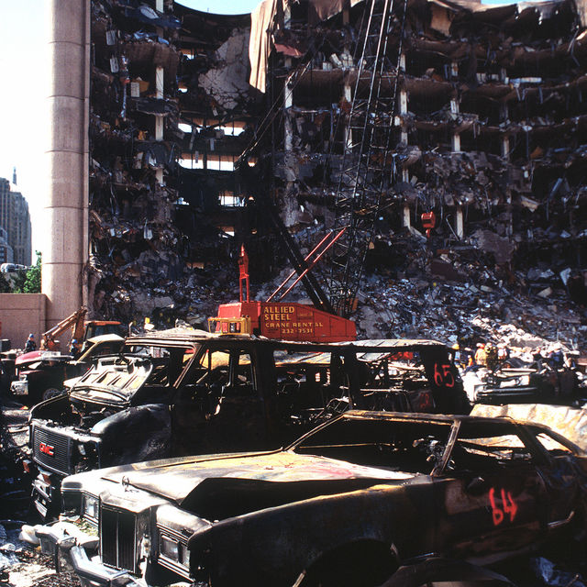

|  |  |  |
| --- | --- | --- |
| Data | Ato terrorista | Consequência |
| 19-04-1995 | Caminhão cheio de explosivos explodiu em frente ao edifício governamental. | 168 mortos  500 feridos |

1. **Ataque ao World Trade Center, Torres Gémeas e Pentágono*,***

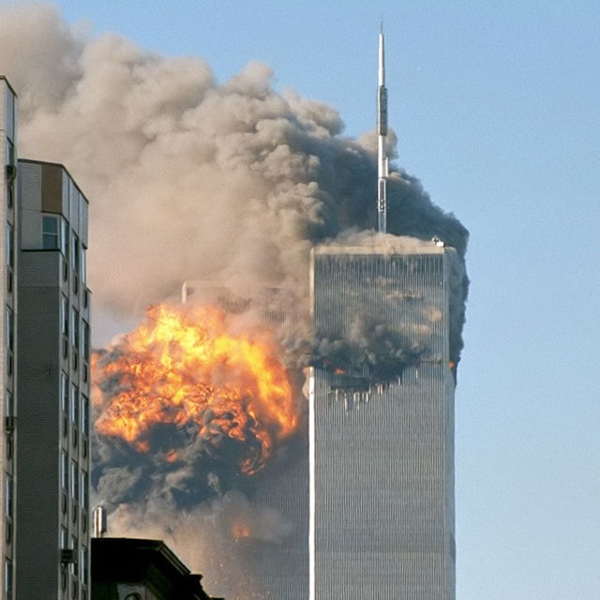**nos EUA.**

|  |  |  |
| --- | --- | --- |
| Data | Ato terrorista | Consequência |
| 11-09-2001 | 4 aviões comerciais sequestrados:  - 2 colidiram com as Torres Gémeas, Nova Yorque;  - 1 colidiu no Pentágono, Washington;  - 1 caiu em campo aberto, Pensilvânia | 3000 mortos |

1. **Atentado de Madrid**

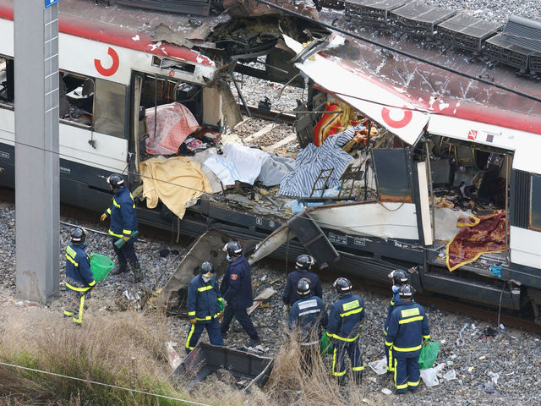

|  |  |  |
| --- | --- | --- |
| Data | Ato terrorista | Consequência |
| 11-03-2004 | 13 bombas explodiram em 4 comboios. | 191 mortos  2050 feridos |

1. **Atendado ao metro de Londres.**

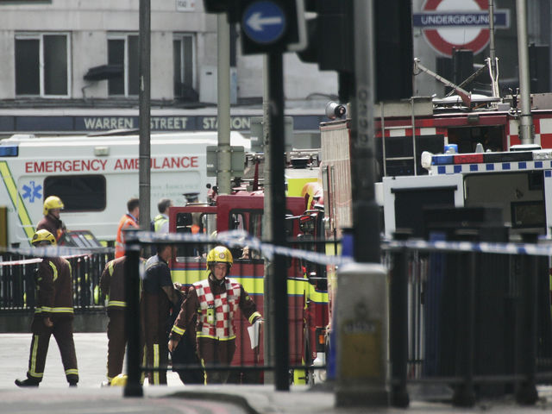

|  |  |  |
| --- | --- | --- |
| Data | Ato terrorista | Consequência |
| 07-07-2005 | 4 explosões: 3 comboios e 1 autocarro. | 52 mortos  700 feridos |

1. **Ataques de Sadr, Bagdá, no Iraque.**

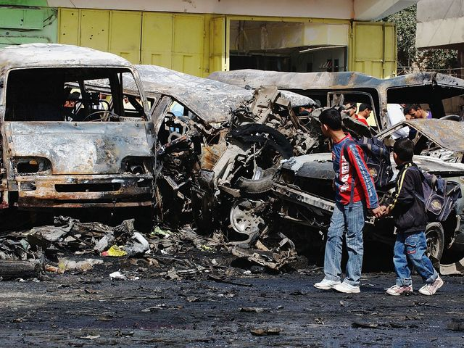

|  |  |  |
| --- | --- | --- |
| Data | Ato terrorista | Consequência |
| 23-11-2006 | 6 carros bomba e ataques com morteiros explodiram. | 200 mortos  225 feridos |

1. **Maratona de Boston**

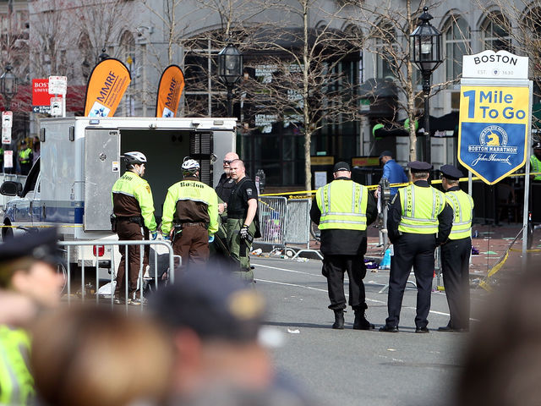

|  |  |  |
| --- | --- | --- |
| Data | Ato terrorista | Consequência |
| 15-04-2013 | Duas bombas artesanais explodem na maratona. | 3 mortos  264 feridos |

1. **Massacre de Sinjar, norte do Iraque.**

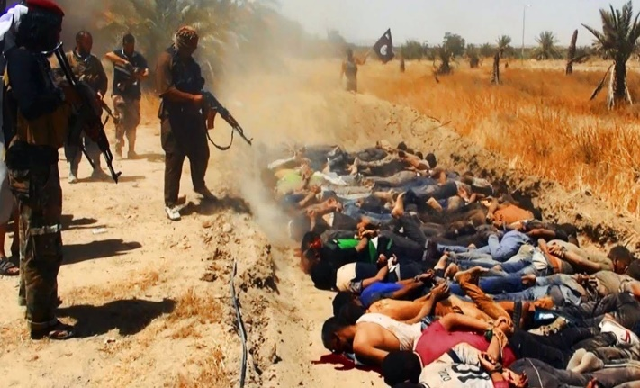

|  |  |  |
| --- | --- | --- |
| Data | Ato terrorista | Consequência |
| agosto de 2014 | Assassinatos em massa realizados pelas tropas do Estado Islâmico. | 5000 mortos |

**Grupos terroristas**

Motivados pelas mais diversas razões, muitos são os grupos terroristas existentes a nível mundial. Aqui, apresentamos apenas alguns dos grupos mais emblemáticos.

* **Al-Qaeda**

Criada por Osama Bin Laden, em 1989, a Al-Qaeda é uma organização terrorista formada, principalmente, por fundamentalistas islâmicos e árabes. Inicialmente o seu foco de atuação tinha por objetivo expulsar as tropas russas do território do Afeganistão.

Atualmente, a Al-Qaeda possui bases em vários países (Somália, Argélia, Líbia, Chade, etc.), as suas ações terroristas ocorrem em nações ocidentais e em países muçulmanos que apoiam os Estados Unidos, como, a Arábia Saudita, a Turquia e a Indonésia.

Este grupo foi o responsável pelo atentado ao World Trade Center, Torres Gémeas e Pentágono, nos EUA a 11 de setembro de 2001.

* **ETA**

ETA ou Pátria Basca e Liberdade, foi fundado em 31 de julho de 1959 por estudantes nacionalistas que se rebelaram contra o "imobilismo" do Partido Nacionalista Basco (PNV) ante ao franquismo.

Grupo da região do País Basco que luta por uma independência política e territorial.

O atentado a nove de junho de 1987, onde um carro bomba explode no parque do centro comercial Hipercor, em Barcelona, foi da responsabilidade deste grupo.

* **IRA**

Grupo terrorista irlandês católico, fundado em 1914, que pretendia separar a [Irlanda do Norte](https://pt.wikipedia.org/wiki/Irlanda_do_Norte) do [Reino Unido](https://pt.wikipedia.org/wiki/Reino_Unido) e reanexar-se à [República da Irlanda](https://pt.wikipedia.org/wiki/Rep%C3%BAblica_da_Irlanda). Para isso, recorreu a ataques bombistas e emboscadas com armas de fogo e tinha como alvos tradicionais [protestantes](https://pt.wikipedia.org/wiki/Protestantismo), políticos unionistas e representantes do governo [britânico](https://pt.wikipedia.org/wiki/Gr%C3%A3-Bretanha).

A principal razão pela qual o IRA lutava era a igualdade religiosa, visto que 75% da população norte-irlandesa era protestante e os restantes 25% [católica](https://pt.wikipedia.org/wiki/Cat%C3%B3lica), o que fazia com que houvesse desigualdade e preconceito entre as religiões.

Este grupo teve a sua extinção em 2005.

* **ISIS**

Grupo jihadista extremista com liderança vindo dos árabes suni, vivendo no Iraque e Síria. Este grupo, reivindica a autoridade política, militar e religiosa de todos os muçulmanos em torno do mundo.

* **Taliban**

.Um dos grupos de guerrilha afegãos, formadoMullah Mohammed Omar, em 1994.

Algumas das maneiras deste grupo de fazer dinheiro incluem atividades como tráfico humano, tráfico de drogas e extorsão.

* **Boko Haram**

Considerado o pior grupo terrorista africano com base na África Ocidental, possui laços estreitos com Al-Qaeda. Baseia-se no sequestro, bombardeando edifícios e matando civis inocentes.

Tem como objetivo acabar com a democracia na Nigéria e promover a educação exclusivamente em escolas islâmicas.

* **Forças Armadas Revolucionárias da Colômbia, FARC**

Grupo anti-imperialista que luta pela implantação do [socialismo](https://pt.wikipedia.org/wiki/Socialismo) na [Colômbia](https://pt.wikipedia.org/wiki/Col%C3%B4mbia), defende os pobres agricultores e os direitos dos presos colombianos, assim como lutam contra a privatização dos recursos naturais na Colômbia.

**O que é o ciberterrorismo ?**

As noções de ciberterrorismo podem datar desde o início de 1990, quando o uso da Internet despoletou e surgiram vários estudos acerca dos potenciais riscos apresentados pela grande afluência de informação facilmente alcançável.

Segundo Dorothy Denning “*O ciberterrorismo é a convergência entre o ciberespaço e o terrorismo. Este refere-se a ataques ilegais e ameaças de ataques a computadores e informações armazenadas com o intuito de intimidar o governo e/ou as pessoas envolvidas devido a objetivos políticos ou sociais. No entanto, para se qualificar como ciberterrorismo, o ataque deve resultar em violência contra pessoas ou propriedades ou, pelo menos, causar grande impacto para gerar medo.”*

O conceito de ciberterrorismo está inserido no conceito de terrorismo, já que se trataria de um ato de terrorismo praticado por meio cibernético ou através das novas tecnologias. O uso da Internet e de meios eletrónicos para fins terroristas, o ataque a infra-estruturas eletrónicas também elas ligadas a Internet são ciberterrorismo.

Este tipo de terrorismo tem vindo a aumentar cada vez mais, sendo motivo de crescente preocupação a nível mundial pelas suas possíveis consequências econômicas e danos que podem provocar ao normal funcionamento de um país.

O ciberterrorismo é uma opção atrativa para os terroristas modernos por diversas razões:

* É mais barato do que os métodos tradicionais de terrorismo;
* É mais anónimo;
* A variedade e número de alvos é maior;
* Pode ser conduzido remotamente;
* Tem a capacidade de afetar diretamente um maior número de pessoas.

Quando se fala em ataques cibernéticos, deparámo-nos com dois conceitos: a *ciberguerra* e o *ciberterrorismo*.

A ciberguerra é uma guerra, entendida como o confronto entre dois ou mais grupos distintos de indivíduos mais ou menos organizados, realizada através de computadores e da internet.

O que difere uma guerra virtual de uma guerra física é meramente a substituição dos soldados armados frente-a-frente com o inimigo, pelos soldados munidos de tecnologia, sendo o campo de batalha, virtual.

Os atos do ciberterrorismo são fundados em motivações políticas, ideólogicas ou sociais e em operacoes de *hacking.* Tem como objetivo, causar prejuízos severos, desde perda de vidas humanas, prejuízos económicos, ataques ou ameaças contra sistemas informáticos, redes e a respetiva informação neles armazenada, de forma a intimidar ou coagir um governo. Pretende incutir medo e terror.

A globalizacao agravou em muito os problemas do ciberterrorismo e, para combater e precaver os atos de ciberterrorismo, existe, cada vez mais, um maior intercâmbio entre os paises.

**Formas de ciberterrorismo**

|  |  |
| --- | --- |
| **Tipos** | **Descrição** |
| ***virus Informáticos*** | São programas que, após serem executados, duplicam-se e infetam outros ficheiros dos computadores propagando-se. Contudo, nem todos sao destrutivos. |
| ***Worms*** | Propagam-se através das redes informáticas atacando *hosts* vulneráveis, infetando-os e fazendo uso disso para se propagarem para outros alvos vulneráveis. Apagam ficheiros do computador anfitrião e enviam para os criminosos informação sensível e confidencial dos computadores infetados. |
| ***Trojans*** | Não se reproduzem usando outros ficheiros e não se propagam eles próprios, tendo de ser transferidos e executados deliberadamente pelos utilizadores dos sistemas informáticos pois tendem a parecer ficheiros inofensivos, mas na realidade apagam ficheiros, alteram as configurações do sistema operativo e abrem *backdoors* para que os criminosos entrem nos computadores infetados de forma a obter controlo sobre eles, podendo roubar/destruir/adulterar informação confidencial. |
| ***SPAM*** | Envio de mensagens publicitárias não solicitadas em grande escala, normalmente via correio eletrónico, contendo às vezes hiperligações para sitios eletrónicos que contém vírus. |
| ***Spyware*** | Não se reproduzem através de outros ficheiros, mas violam a privacidade das organizações, empresas e indivíduos ao enviar informação para os criminosos. Também, normalmente alteram a configuração dos sistemas. Exemplos: entrega de publicidade por correio electronico e pop-ups. |
| ***Phishing*** | Tentativa de conseguir dados pessoais para depois serem usados para lesar os afetados. Inclui o furto de identidade, roubo de cartão de crédito, senhas de acesso a contas na Internet, etc. Para isso, os criminosos alteram o design de sítios eletrónicos fazendo-os parecer de organizações legítimas onde os indivíduos inserem os seus dados pessoais que são depois roubados pelos criminosos e usados para proveito próprio ou para financiar atividades ilícitas. |

**Atos de cibertemrrorismo**

* Os apagões de 2005 e 2007 no Brasil foram causados por ataques de hackers.
* Torre de controlo de trafego aereo desactivada (1997). Um jovem hacker desativou a torre de controlo de tráfego aéreo no aeroporto em Worcester, Massachusetts. Nao houve acidentes mas o servico foi afectado.
* Departamento do banco do tesouro (2001): dois estudantes de pos-graduacao conseguiram aceder ao sistema bancário usado para transaccoes na Internet.

**Níveis de capacidade ciberterrorista**

O Centro de Estudos do Terrorismo e de Guerra Irregular, da Naval Postgraduate School, definiu três níveis de capacidade ciberterrorista:

* Simples/ Não estruturado;
* Complexo/ Coordenado;
* Avançado/ Estruturado;

O primeiro, descrevendo a “capacidade da organização para conduzir ações básicas de *hacking* contra sistemas individuais, utilizando ferramentas desenvolvidas por terceiros. A organização possui um fraco nível de análise de alvos, comando e controlo e capacidade de aprendizagem.”

O segundo, caracterizando a “capacidade da organização para conduzir ataques mais sofisticados contra múltiplos sistemas ou redes e, possivelmente, modificar ou criar ferramentas básicas de *hacking*. A organização possui uma análise de alvos elementar, comando e controlo e capacidade de aprendizagem.”

O terceiro, materializando a possibilidade da organização poder “conduzir ataques coordenados, susceptíveis de provocar uma disrupção massiva contra defesas integradas e heterogéneas (incluindo criptografia). A organização reúne as competências necessárias para criar sofisticadas ferramentas de *hacking*, revelando uma eficiente análise de alvos, comando e controlo e capacidade de aprendizagem.”

MATERIAL PARA O RESUMO OU PARA A CONCLUSÃO:

O terrorismo vem se mostrando cada dia mais presente em nossa sociedade. Em diversos graus e de diversas formas, atentados consumados e ameaças violentas estão cada vez mais banalizadas em nosso cotidiano.

emos um imenso desafio atualmente: pedem-nos paz e respeito ao próximo, mas estamos cada vez mais narcísicos e menos tolerantes com a diferença. Todos nós, de alguma forma, violentamos o outro que é diferente de nós, sejam com palavras ou atos

O problema é que a intolerância de muitos acaba gerando reações extremas e doentias, que saem do nível do pensamento e chegam ao nível do ato.

Enquanto o terrorismo for tratado como abstração (**O TERRORISMO**) que encarna, e não como fruto direto da humanidade, **mais simplistas serão nossas perguntas, mais insuficientes serão as respostas, e mais vítimas serão contabilizadas**.

Não é só preciso não ter medo. Acima de tudo, é preciso não permitir que esse medo nos leve a abdicar dos direitos que a Humanidade levou séculos a conquistar,

Diretos Humanos – podemos falar dos que são violados

Vivemos num mundo cada vez mais perigoso e hostil. Enquanto no passado todos os ataques eram fisicos e havia fronteiras delimitadoras dos Estados, hoje assiste-se a uma globalizacao do mundo onde ja nao existem fronteiras fisicas no sentido classico. O mundo tornou-se uma pequena aldeia onde o que acontece num local e logo conhecido nos locais mais remotos.

Pode-se dizer que, os ciberterroristas através de um computardor ligado a uma rede, podem criar o caos no mundo.

O crescimento da dependência da nossa sociedade em informação tecnológica gerou uma nova forma de vulnerabilidade, dando aos terroristas a chance de alcançar alvos que, de outra forma, seriam inacessíveis, tais como os sistemas da defesa nacional e a sistemas de controlo de tráfego aéreo. Quanto mais tecnologicamente desenvolvido um país é, o mais vulnerável se torna aos ciberataques.

**Agradecimentos**

Ao Professor António Adrego Rocha pelo apoio prestado e paciência que teve ao ensinar-nos a trabalhar com este programa, orientando-nos sempre que necessário.

Ao Professor Rui Quintela que durante o 12º ano nos incentivou a trabalhar com computadores, nas aulas de Aplicações Informáticas.

Aos nossos Pais, que sempre nos apoiaram e encorajam nas horas mais difíceis.

Por fim, a todos os nossos Professores do passado e do presente, por todo o conhecimento que verteram em nós e que se têm mostrado útil nas mais diversas ocasiões.